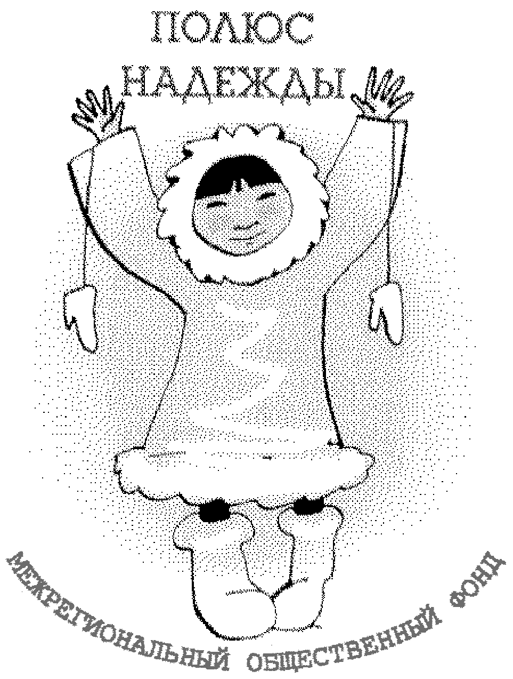

РЕГИОНАЛЬНЫЙ ЧУКОТСКИЙ ОБЩЕСТВЕННЫЙ ФОНД «ПОЛЮС НАДЕЖДЫ»
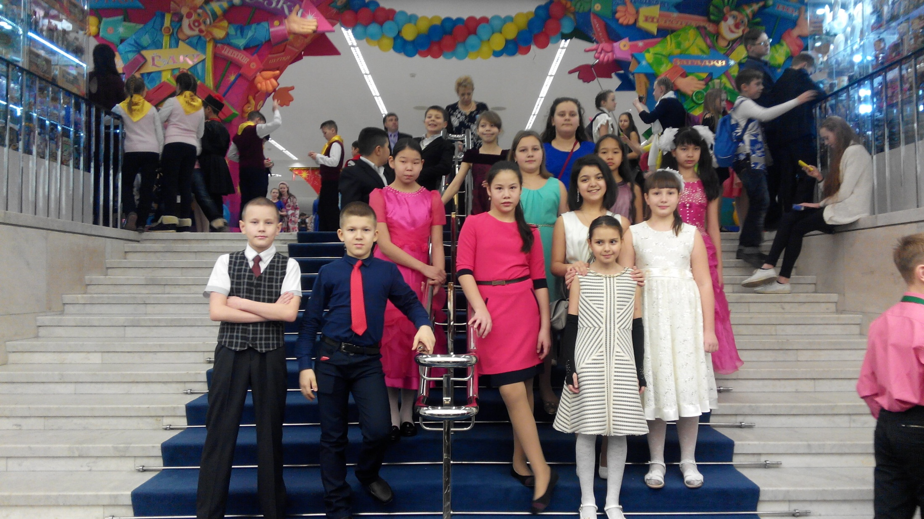
Отчет об организации участия детей Чукотского автономного округа в новогодней Кремлевской ёлке в 2016 году – общероссийской новогодней ёлке в Государственном Кремлевском Дворце 26 декабря 2016 года

В рамках реализации мероприятия «Участие детей Чукотского автономного округа в новогодней Кремлевской ёлке» Подпрограммы «Обеспечение государственных гарантий и развитие современной инфраструктуры образования, культуры, спорта и туризма» Государственной программы «Развитие образования, культуры, спорта, туризма и молодёжной политики Чукотского автономного округа на 2016-2020 годы», утверждённой Постановлением Правительства Чукотского автономного округа от 29 декабря 2015 года № 658 с целью посещения общероссийской новогодней елки в Государственном Кремлевском Дворце 26 декабря 2016 года, организованной по поручению Президента Российской Федерации Управлением делами Президента Российской Федерации (далее Организаторы) для делегаций школьников из 85 субъектов Российской Федерации, а также делегации из Абхазии и Южной Осетии, сформирована группа школьников г.Анадырь и п.Угольные Копи. В состав группы вошли 15 учеников 4-х – 5-х классов возрастом от 10 до 11,5 лет, сопровождающие педагог и врач-педиатр, а также двое сотрудников полиции.
22 декабря 2016 года сформированная группа выехала в г.Москва для участия в Общероссийской новогодней ёлке в Государственном Кремлевском Дворце 26 декабря 2016г. и дальнейшего участия в новогодней смене отдыха и оздоровления детей на территории ФГБУ «МФК Минфина России».
Во время участия в праздничных мероприятиях общероссийской новогодней елки в Государственном Кремлевском дворце участники программы были размещены на территории туристическо-гостиничного комплекса «Измайлово», в корпусе «Гамма», расположенного по адресу: 105613, Российская Федерация, город Москва, Измайловское шоссе, дом 71, корпус 4.
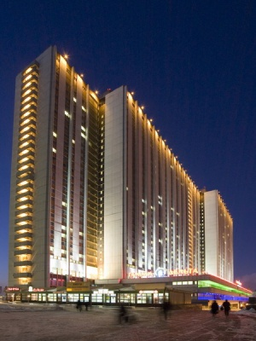 | 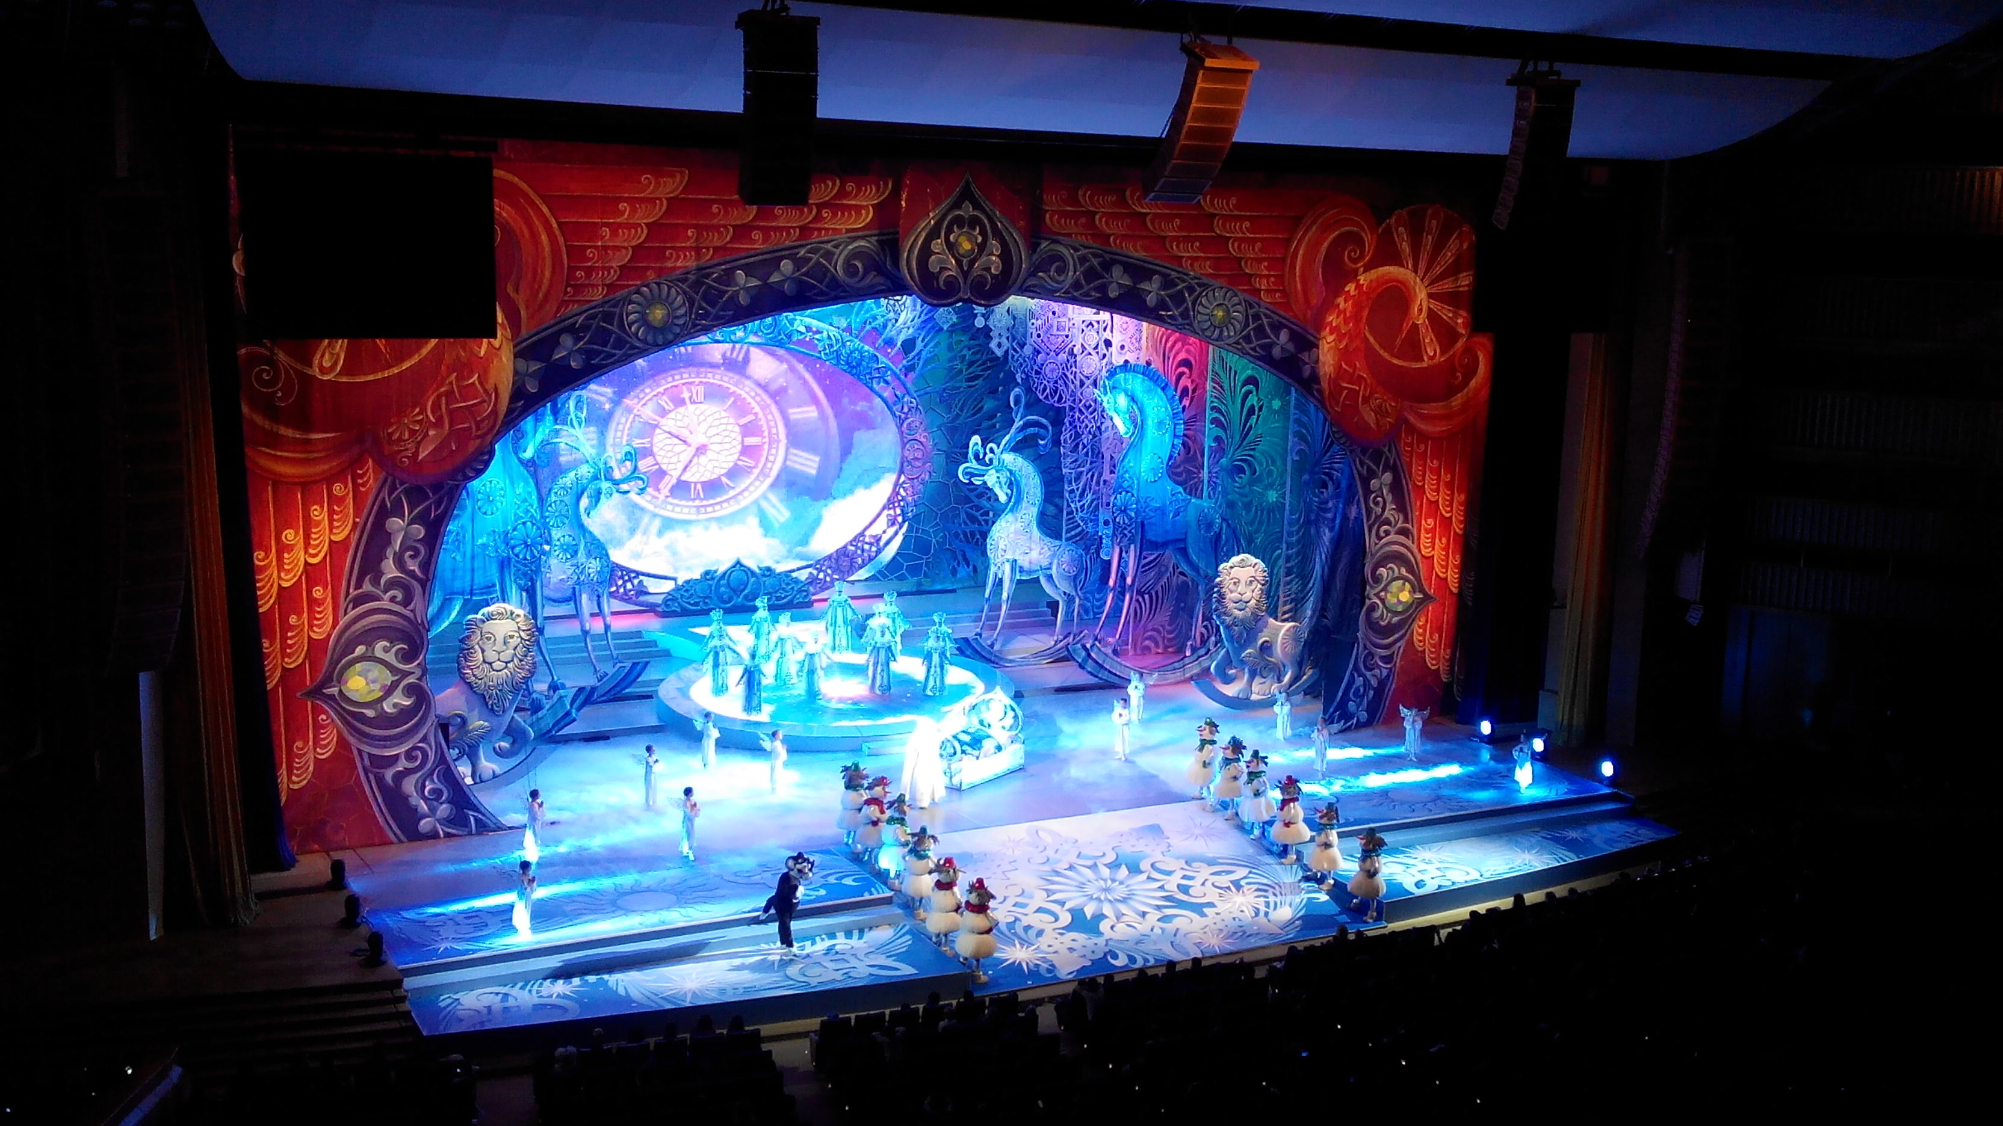
Современные отремонтированные однокомнатные номера со всеми удобствами, состоящие из небольшой прихожей и спальной комнаты. В номере удобная современная мебель, а также организованное рабочее пространство с письменным столом.
Оснащение номеров: телевизор, спутниковое телевидение, телефон, вентилятор и мини – холодильник. Оснащение ванной комнаты: фен, комплект полотенец, набор средств личной гигиены, махровые тапочки. Безопасность в номере обеспечивается наличием индивидуальных сейфов, электронными замками и системой пожарной безопасности.
Влажная уборка производится ежедневно 2 раза в день, уборка помещений санитарно-технического назначения и мест общего пользования производится в течение всего дня по мере загрязнения, устранение поломок осуществляется в течение рабочего дня.
Смена постельного белья (наволочка, простыня, пододеяльник – не реже одного раза в неделю, полотенца по мере загрязнения.
В туристическо-гостиничном комплексе медицинское обслуживание осуществляется в развернутых, на время проведения общероссийской новогодней ёлки медицинских пунктах, работающих в круглосуточном режиме, с медицинским персоналом, имеющим опыт приема детских групп.
На протяжении всего периода проведения новогодних праздничных мероприятий рядом с корпусами размещения ТГК «Измайлово» дежурит машина скорой помощи. Время транспортировки в ближайшую детскую клиническую больницу - от 15 до 20 мин.
Трехразовое питание при семидневном меню разрабатывалось с учетом возрастных особенностей в питании детей различных регионов, с ежедневным включением в меню свежих фруктов, овощей; организация диетического питания (по требованию). Комплексное семидневное меню для детских групп смешанных возрастов. Обеспечение круглосуточного питьевого режима.
Также можно посетить кафе, которые располагаются в корпусе.
26 декабря 2016г. группа детей Чукотского автономного округа приняла участие в программе мероприятий Общероссийской новогодней ёлки в ГКД и дополнительных культурных, экскурсионных и развлекательных новогодних программах в г. Москве.
Новогодняя Елка в Кремле 2016 по праву считается самым популярным и долгожданным детским мероприятием года, и таковым оно является уже более полувека. Кремлевский дворец открыл свои двери для маленьких зрителей в далеком 1954 году. Тогда героями новогодних представлений были отважные революционеры, а елочка зажигалась после залпа легендарной «Авроры».
Кремлевская ёлка 2017 г. включает в себя музыкальный спектакль, танцевально-игровые программы и аттракционы, разместившиеся в трех залах Кремлевского дворца. Сюжет Новогодней Кремлевской ёлки до последних дней держится в секрете, как самый большой сюрприз для молодых зрителей.
Каждый год Новогоднюю ёлку в Кремле посещает несколько тысяч человек. Именно столько вмещают в себя залы Кремля. Главная Кремлевская елка расположена в Гербовом зале Кремля. В Паркетном Зале Кремля проходит игровая программа, аттракционы и игротеки. Сказочное новогоднее представление зрители могут смотреть в зрительном зале Кремлевского дворца.
В новом спектакле использованы феерические декорации, роскошные костюмы, иллюминация, прекрасное музыкальное оформление, удивительные спецэффекты. Поэтому не возникает сомнений, что праздник получился восхитительный. На каждом новогоднем шоу обязательно присутствуют Дедушка Мороз и его внучка Снегурочка. Всех гостей Елки в Кремле 2017 ждало красочное музыкальное представление, в котором приняли участие персонажи известных мультипликационных фильмов. Забавных героев, как всегда, ожидали удивительные приключения. И каждый ребенок стал частью новогодней сказки.
Развлекательные мероприятия по традиции проходят в Паркетном зале Кремля. А настоящую зеленую красавицу ребята смогли увидеть, посетив Гербовый зал.
По окончанию праздника каждый ребенок получил прекрасный подарок.
На следующий день после посещения Кремлевской Новогодней елки, для проведения дальнейшего отдыха, группа детей и подростков Чукотского автономного округа отправилась на территорию Многофункционального комплекса Минфина России "Елочки".
МФК Минфина России "Елочки" находится в Домодедовском районе Подмосковья в 25 км от столицы. Комплекс располагается на огороженной территории в большом хвойно-лиственном лесу из сосен и берез. Комплекс расположен в непосредственной близости от реки Пахры.
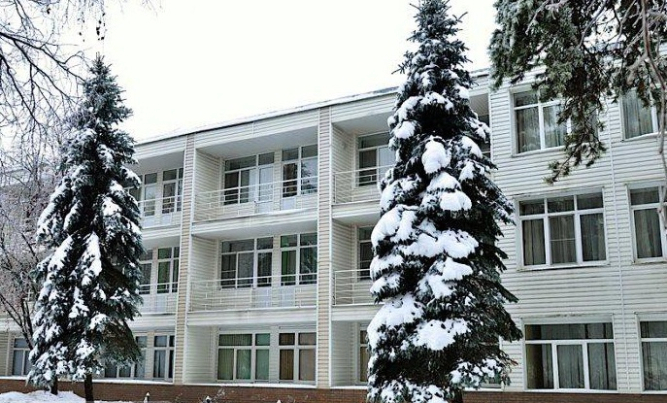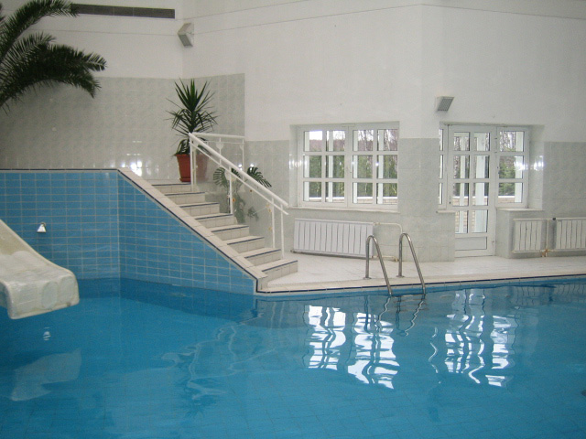

Размещение в корпусах стационарных кирпичных. Комнаты для проживания рассчитаны на 3-4 человека, меблированы кроватями, прикроватными тумбочками, плательными шкафами.
По желанию предоставляются телевизор и холодильник. Санитарные узлы расположены в комнатах. Санитарно-техническое обеспечение соответствует требованиям санитарных норм и представлено умывальниками, душевыми, туалетами.
Коммунальные услуги: горячее и холодное водоснабжение, электричество предоставляются круглосуточно. Отопление включается в соответствии с температурой окружающей среды. Имеется автономное электроснабжение на случай веерных отключений электроэнергии и аварийных ситуаций. База имеет собственную артезианскую скважину, очистные сооружения, котельную на газовом топливе.
Влажная уборка производится ежедневно 2 раза в день, уборка помещений санитарно-технического назначения и мест общего пользования производится в течение всего дня по мере загрязнения, устранение поломок осуществляется в течение одного рабочего дня. Смена постельного белья (наволочка, простыня, пододеяльник не реже одного раза в неделю, полотенца по мере загрязнения.
Здесь для ребят организаторами была подготовлена интересная и насыщенная программа.
Участники группы катались на лыжах и ледянках, посещали бассейн, тренажерный и хореографический залы.
Желающие посещали спелеокамеру
Спелеотерапия - это комплексный вид лечения, проводимый путем воздействия на человека естественными физическими факторами: высокой ионизацией воздуха, определенной влажностью, газовым составом. Кроме того, создается соответствующая психологическая обстановка, ограждающая пациента от всех внешних раздражителей, что позволяет максимально расслабиться. Насыщенный солью воздух пещер создается искусственно в специальном помещении (спелеокамере) и оказывает благотворное влияние на весь организм. Этот метод лечения - естественный, природный способ, который не вызывает никаких осложнений. Высокое содержание солей и аэроионов в воздухе спелеокамеры приводит к тому, что там не остается аллергенов, пыли и бактерий.
Каждое утро начиналось с зарядки. Было организовано пятиразовое питание при семидневном недельном меню с учетом особенностей в питании детей Чукотского автономного округа, с ежедневным включением в меню свежих фруктов, овощей; организация диетического питания (по требованию). Обеспечение круглосуточного питьевого режима предусматривает наличие 15 литровых баллонов (кулеров с горячей и холодной водой) и одноразовыми стаканами.
Пешеходные прогулки и игры на свежем воздухе улучшают здоровье, поднимают настроение. Детские площадки оборудованы лесенками, горками, качелями. Опытные вожатые не позволяли ребятам скучать. Для участников проекта проводились дискотеки и различные конкурсы. В новогоднюю ночь был накрыт настоящий праздничный стол.
И конечно с поздравлениями и большой сумкой подарков пришли Дед Мороз и Снегурочка. Традиционно, для получения подарка, необходимо рассказать стихотворение или исполнить песню. Участники нашей группы с достоинством справились с нелегким заданием. На прощание организаторы устроили для ребят настоящий пионерский костер
Разнообразной и насыщенной была экскурсионная программа. Участники мероприятия посетили Измайловский Кремль, где приняли участие в мастер-классе по росписи игрушек. Побывали на выставке Алмазного фонда России.
Во время экскурсии в Государственную Третьяковскую галерею ребята воочию увидели знакомые с детства картины, опытный экскурсовод провел занимательную экскурсию, в доступной форме объясняя художественные термины, раскрывая тайны шедевров.
Увлекательная и познавательная экскурсия по Мосфильму. Ребята познакомились с легендарной киностудией «Мосфильм», услышали о прошлом студии и своими глазами увидели её настоящее.
Во время экскурсии ребята узнали об истории становления российского Голливуда, услышали байки из кулуаров гримерных и съемочных площадок, прониклись той самой «киношной» атмосферой, которая затягивает профессионалов в молодости – и не отпускает всю жизнь.
Познавательная и увлекательная экскурсия в Московский планетарий который является самым крупным в Европе и самым старым в России.
Экскурсия в Москвариум подарила ребятам удивительную завораживающую сказку.
По окончанию мероприятий проекта 12 января 2017 г. организовано возвращение группы школьников в сопровождении педагога и врача-педиатра к местам жительства в г.Анадырь и п.Угольные Копи.
Актуальность участия детей и подростков Чукотского автономного округа в общероссийских мероприятиях Протокольного уровня, организованного по инициативе и поручению Главы государства структурами и подразделениями Управления делами президента Российской Федерации, не вызывает сомнений по ряду причин:
- в общероссийской новогодней ёлке в Государственном Кремлевском Дворце участвуют все 85 регионов Российской Федерации, а, значит, дети и подростки делегации ЧАО могут рассказать о достижениях и особенностях нашего округа, познакомиться, установить личные отношения с представителями делегаций других регионов России, что в итоге приведет к снижению разобщенности и укреплению единства народов, проживающих на территории такой огромной страны как наша;
- такие мероприятия и форумы общероссийского уровня формируют чувство патриотизма и уважения к многонациональной культуре народов Российской Федерации, ведут к оздоровлению и повышению эффективности коммуникаций среди детей и подростков, в том числе проживающих в регионах Крайнего Севера, Дальневосточного федерального округа.

